|  |  |  |
| --- | --- | --- |
| **Descripción de Caso de Uso *Gestionar Usuario*** | | |
| **Sección** | Adicionar Usuario | |
| **Propósito** | Permite al Administrador adicionar nuevos usuarios al sistema | |
| **Actor(es)** | Administrador | |
| **Resumen** | El caso de uso se inicia cuando el Administrador desea adicionar nuevos usuarios al sistema y culmina con la inserción de los nuevos datos de usuario en el sistema | |
| **Referencias** | RF 01.01 | |
| **Precondiciones** | El Administrador necesita iniciar sesión en el sistema | |
| **Postcondiciones** | Queda insertado un nuevo usuario en el sistema | |
| **Flujo normal de eventos de caso de uso *Gestionar Usuario* sección *Adicionar Usuario*** | | |
| **Acción del Actor(es)** | | **Acción del sistema** |
| 1. El Administrador solicita al sistema insertar un nuevo usuario | | 2. El sistema muestra al Administrador la interfaz para insertar nuevos usuarios |
| 3. El Administrador inserta la información del usuario solicitada por el sistema | | 4. El sistema verifica que los datos insertados por el Administrador son correctos  5. El sistema notifica al Administrador que los datos ingresados son correctos  6. El sistema accede al sistema gestor de base de datos y adiciona la nueva información en la base de datos correspondiente  7. El sistema notifica al Administrador que la información fue adecuadamente almacenada en la base de datos  8. El sistema muestra al Administrador la interfaz para insertar nuevos usuarios |
| **Flujo alterno de eventos cancelar inserción de caso de uso *Gestionar Usuario* sección *Adicionar Usuario*** | | |
| 3.1. El Administrador desea cancelar la inserción de un nuevo usuario | | 4.1. El sistema solicita al Administrador una confirmación de que desea cancelar la inserción de un nuevo usuario |
| 5.1. El Administrador confirma que desea cancelar la inserción de un nuevo usuario | | 6.1. Se regresa al paso 2 del flujo normal de eventos de caso de uso Gestionar Usuario sección Adicionar Usuario |
| 5.2. El Administrador no confirma que desea cancelar la inserción de un nuevo usuario | | 6.2. Se regresa al paso 3 del flujo normal de eventos de caso de uso Gestionar Usuario sección Adicionar Usuario |
| **Flujo alterno de eventos errores en los datos de caso de uso *Gestionar Usuario* sección *Adicionar Usuario*** | | |
|  | | 5.1. El sistema notifica al Administrador que existen errores en los datos ingresados  6.1. El sistema muestra la interfaz para insertar nuevos usuarios con los datos ingresados por el Administrador resaltando los que no son correctos  7.1. Se regresa al paso 3 del flujo normal de eventos de caso de uso Gestionar Usuario sección Adicionar Usuario |
| **Flujo alterno de eventos error de conexión a sistema gestor de base de datos de caso de uso *Gestionar Usuario* sección *Adicionar Usuario*** | | |
|  | | 7.1. El sistema notifica al Administrador que existen problemas de conexión con el sistema gestor de base de datos  7.2. Se regresa al paso 6 del flujo normal de eventos de caso de uso Gestionar Usuario sección Adicionar Usuario |

|  |  |  |
| --- | --- | --- |
| **Descripción de Caso de Uso *Autenticar Usuario*** | | |
| **Sección** |  | |
| **Propósito** | Permite verificar la información ofrecida por el Administrador, Especialista, Estudiante, Visitante con la que se encuentra registrada en el sistema gestor de base de datos | |
| **Actor(es)** | Administrador, Especialista, Estudiante, Visitante | |
| **Resumen** | El caso de uso se inicia cuando el Administrador, Especialista, Estudiante, Visitante facilita sus credenciales de acceso al sistema y culmina con la verificación de las credenciales por parte del sistema | |
| **Referencias** | RF 03 | |
| **Precondiciones** | El Administrador, Especialista, Estudiante, Visitante debe encontrarse adicionado como usuario en el sistema gestor de base de datos | |
| **Postcondiciones** | El Administrador, Especialista, Estudiante, Visitante accede a la interfaz principal correspondiente | |
| **Flujo normal de eventos de caso de uso *Autenticar Usuario*** | | |
| **Acción del Actor(es)** | | **Acción del sistema** |
| 1. El Administrador, Especialista, Estudiante, Visitante solicita al sistema acceder como usuario registrado | | 2. El sistema muestra al Administrador, Especialista, Estudiante, Visitante la interfaz para acceder al sistema |
| 3. El Administrador, Especialista, Estudiante, Visitante ingresa sus credenciales de acceso al sistema | | 4. El sistema verifica que el formato de las credenciales de acceso del Administrador, Especialista, Estudiante, Visitante es el correcto  5. El sistema accede al sistema gestor de base de datos y verifica que las credenciales de acceso del Administrador, Especialista, Estudiante, Visitante coinciden con las almacenadas en la base de datos correspondiente  6. El sistema muestra al Administrador, Especialista, Estudiante, Visitante la interfaz principal correspondiente |
| **Flujo alterno de eventos credenciales de acceso incorrectas de caso de uso *Autenticar Usuario*** | | |
|  | | 4.1. El sistema detecta que existen errores en las credenciales de acceso del Administrador, Especialista, Estudiante, Visitante  4.2. El sistema notifica al Administrador, Especialista, Estudiante, Visitante que las credenciales de acceso no son correctas  4.3. Se regresa al paso 2 del flujo normal de eventos de caso de uso Autenticar Usuario |
| **Flujo alterno de eventos error de conexión a sistema gestor de base de datos de caso de uso *Autenticar Usuario*** | | |
|  | | 5.1. El sistema notifica al Administrador, Especialista, Estudiante, Visitante que existen problemas de conexión con el sistema gestor de base de datos  5.2. Se regresa al paso 4 del flujo normal de eventos de caso de uso Autenticar Usuario |

|  |  |  |
| --- | --- | --- |
| **Descripción de Caso de Uso *Insertar Test Inicial*** | | |
| **Sección** |  | |
| **Propósito** | Permite al Especialista adicionar nuevos Test Iniciales al sistema | |
| **Actor(es)** | Especialista | |
| **Resumen** | El caso de uso se inicia cuando el Especialista desea adicionar un nuevo Test Inicial y culmina con la inserción en el sistema de un nuevo Test Inicial | |
| **Referencias** | RF 08 | |
| **Precondiciones** | El Especialista necesita iniciar sesión en el sistema  Deben existir en el sistema el apartado Sección de Test Inicial | |
| **Postcondiciones** | Queda insertado un nuevo Test Inicial en el sistema | |
| **Flujo normal de eventos de caso de uso *Insertar Test Inicial*** | | |
| **Acción del Actor(es)** | | **Acción del sistema** |
| 1. El Especialista solicita al sistema adicionar un nuevo Test Inicial | | 2. El sistema muestra la interfaz al Especialista para adicionar un nuevo Test Inicial |
| 3. El Especialista solicita adicionar una nueva sección al nuevo Test Inicial | | 4. El sistema accede al sistema gestor de base de datos para seleccionar las secciones para Test Inicial registradas  5. El sistema muestra al Especialista el listado con las secciones para Test Inicial disponibles |
| 6. El Especialista selecciona sección para Test Inicial deseada | | 7. El sistema accede al sistema gestor de base de datos y adiciona la nueva sección en el nuevo Test Inicial en la base de datos correspondiente  8. El sistema muestra la interfaz al Especialista para gestionar secciones de Test Inicial |
| 9.1. El Especialista selecciona adicionar una nueva sección al nuevo Test Inicial | | 10.1. Se regresa al paso 4 del flujo normal de eventos de caso de uso Insertar Test Inicial |
| 9.2. El Especialista selecciona eliminar una sección del nuevo Test Inicial | | 10.2. El sistema accede al sistema gestor de base de datos para seleccionar las secciones del nuevo Test Inicial registradas  11. El sistema muestra al Especialista el listado con todas las secciones del nuevo Test Inicial |
| 12. El Especialista selecciona la sección del nuevo Test Inicial que desea eliminar | | 13. El sistema accede al sistema gestor de base de datos y realiza los cambios solicitados por el Especialista en la base de datos correspondiente  14. Se regresa al paso 4 del flujo normal de eventos de caso de uso Insertar Test Inicial |
| 9.3. El Especialista solicita concluir con el nuevo Test Inicial | | 10.3. Se regresa al paso 2 del flujo normal de eventos de caso de uso Insertar Test Inicial |
| **Flujo alterno de eventos error de conexión a sistema gestor de base de datos de caso de uso *Insertar Test Inicial*** | | |
|  | | 4.1. El sistema notifica al Especialista que existen problemas de conexión con el sistema gestor de base de datos  5.1. Se regresa al paso 2 del flujo normal de eventos de caso de uso Insertar Test Inicial |
|  | | 7.1. El sistema notifica al Especialista que existen problemas de conexión con el sistema gestor de base de datos  8.1. Se regresa al paso 2 del flujo normal de eventos de caso de uso Insertar Test Inicial |
|  | | 10.2.1. El sistema notifica al Especialista que existen problemas de conexión con el sistema gestor de base de datos  11.1. Se regresa al paso 2 del flujo normal de eventos de caso de uso Insertar Test Inicial |
|  | | 13.1. El sistema notifica al Especialista que existen problemas de conexión con el sistema gestor de base de datos  14.1. Se regresa al paso 2 del flujo normal de eventos de caso de uso Insertar Test Inicial |

|  |  |  |
| --- | --- | --- |
| **Descripción de Caso de Uso *Realizar Test Inicial*** | | |
| **Sección** |  | |
| **Propósito** | Permite administrar el Test Inicial al Estudiante para evaluar la atención y la concentración | |
| **Actor(es)** | Estudiante | |
| **Resumen** | El caso de uso se inicia cuando el Estudiante solicita realizar el Test Inicial y culmina cuando el Estudiante lo concluye. El Test Inicial puede ser realizado solo una vez por el Estudiante a menos que el Especialista considere que debe volver a ser administrado | |
| **Referencias** | RF 15 | |
| **Precondiciones** | El Estudiante necesita iniciar sesión en el sistema  El sistema debe tener habilitado la realización de Test Inicial | |
| **Postcondiciones** | Una vez concluido el Test Inicial no se puede volver a realizar por el Estudiante, solo el Especialista puede volver a solicitar realizar el Test Inicial al Estudiante | |
| **Flujo normal de eventos de caso de uso *Realizar Test Inicial*** | | |
| **Acción del Actor(es)** | | **Acción del sistema** |
| 1. El Estudiante solicita al sistema realizar el Test Inicial | | 2. El sistema muestra al Estudiante la interfaz para ingresar datos adicionales necesarios |
| 3. El Estudiante completa la información solicitada por el sistema | | 4. El sistema verifica que el formato de los datos ingresados por el Estudiante sea correcto  5. El sistema accede al sistema gestor de base de datos y adiciona la información proporcionada por el Estudiante en la base de datos correspondiente  6. El sistema muestra al Estudiante la interfaz para comenzar el Test Inicial |
| 7. El Estudiante solicita al sistema comenzar el Test Inicial | | 8. El sistema muestra la interfaz para realizar el Test Inicial al Estudiante |
| 9. El Estudiante realiza el Test Inicial y presiona el botón para finalizar | | 10. El sistema accede al sistema gestor de base de datos y adiciona la información en la base de datos correspondiente  11. El sistema notifica al Estudiante que el Test Inicial ha sido realizado satisfactoriamente  12. El sistema muestra la interfaz principal del Estudiante |
| **Flujo alterno de eventos error en los datos de caso de uso *Realizar Test Inicial*** | | |
|  | | 4.1 El sistema detecta que existen errores en los datos proporcionados por el Estudiante  4.2 El sistema notifica al Estudiante que existen errores en los datos proporcionados  4.3 Se regresa al paso 2 del flujo normal de eventos de caso de uso Realizar Test Inicial |
| **Flujo alterno de eventos error de conexión a sistema gestor de base de datos de caso de uso *Realizar Test inicial*** | | |
|  | | 5.1 El sistema notifica al Estudiante que existen problemas de conexión con el sistema gestor de base de datos  5.2 Se regresa al paso 2 del flujo normal de eventos del caso de uso Realizar Test Inicial |
|  | | 10.1 El sistema notifica al Estudiante que existen problemas de conexión con el sistema gestor de base de datos  11.1 Se regresa al paso 10 del flujo normal de eventos del caso de uso Realizar Test Inicial |

|  |  |  |
| --- | --- | --- |
| **Descripción de Caso de Uso *Solicitar Estadísticas Generales*** | | |
| **Sección** |  | |
| **Propósito** | Ofrecer información general sobre los resultados de los test registrados en el sistema | |
| **Actor(es)** | Visitante | |
| **Resumen** | El caso de uso inicia cuando el Visitante solicita al sistema la información general sobre los resultados registrados y culmina con la presentación de los resultados al Visitante | |
| **Referencias** | RF 32 | |
| **Precondiciones** | El Visitante necesita iniciar sesión en el sistema | |
| **Postcondiciones** |  | |
| **Flujo normal de eventos de caso de uso *Solicitar Estadísticas Generales*** | | |
| **Acción del Actor(es)** | | **Acción del sistema** |
| 1. El Visitante solicita al sistema información general | | 2. El sistema accede al sistema gestor de base de datos para obtener la información solicitada por el Visitante de la base de datos correspondiente  3. El sistema presenta la información solicitada en la interfaz correspondiente |
| **Flujo alterno de eventos error de conexión a sistema gestor de base de datos de caso de uso *Solicitar Estadísticas Generales*** | | |
|  | | 2.1 El sistema notifica al Visitante que existen problemas de conexión con el sistema gestor de base de datos  3.1 Se regresa al paso 2 del flujo normal de eventos de caso de uso Solicitar Estadísticas Generales |

|  |  |  |
| --- | --- | --- |
| **Descripción de Caso de Uso** | | |
| **Sección** |  | |
| **Propósito** |  | |
| **Actor(es)** |  | |
| **Resumen** |  | |
| **Referencias** |  | |
| **Precondiciones** |  | |
| **Postcondiciones** |  | |
| **Flujo normal de eventos de caso de uso** | | |
| **Acción del Actor(es)** | | **Acción del sistema** |
|  | |  |
|  | |  |
| **Flujo alterno de eventos de caso de uso** | | |
|  | |  |
|  | |  |

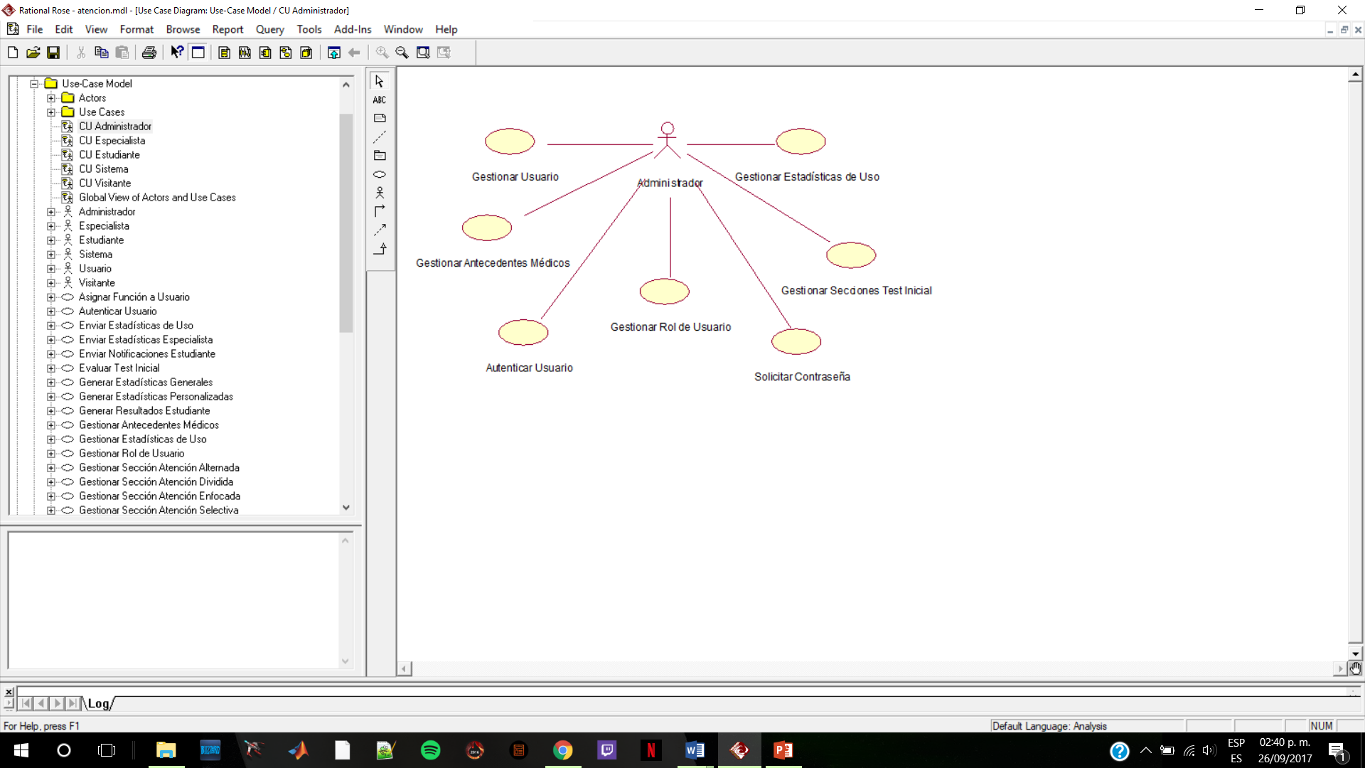

1: Casos de uso del Administrador

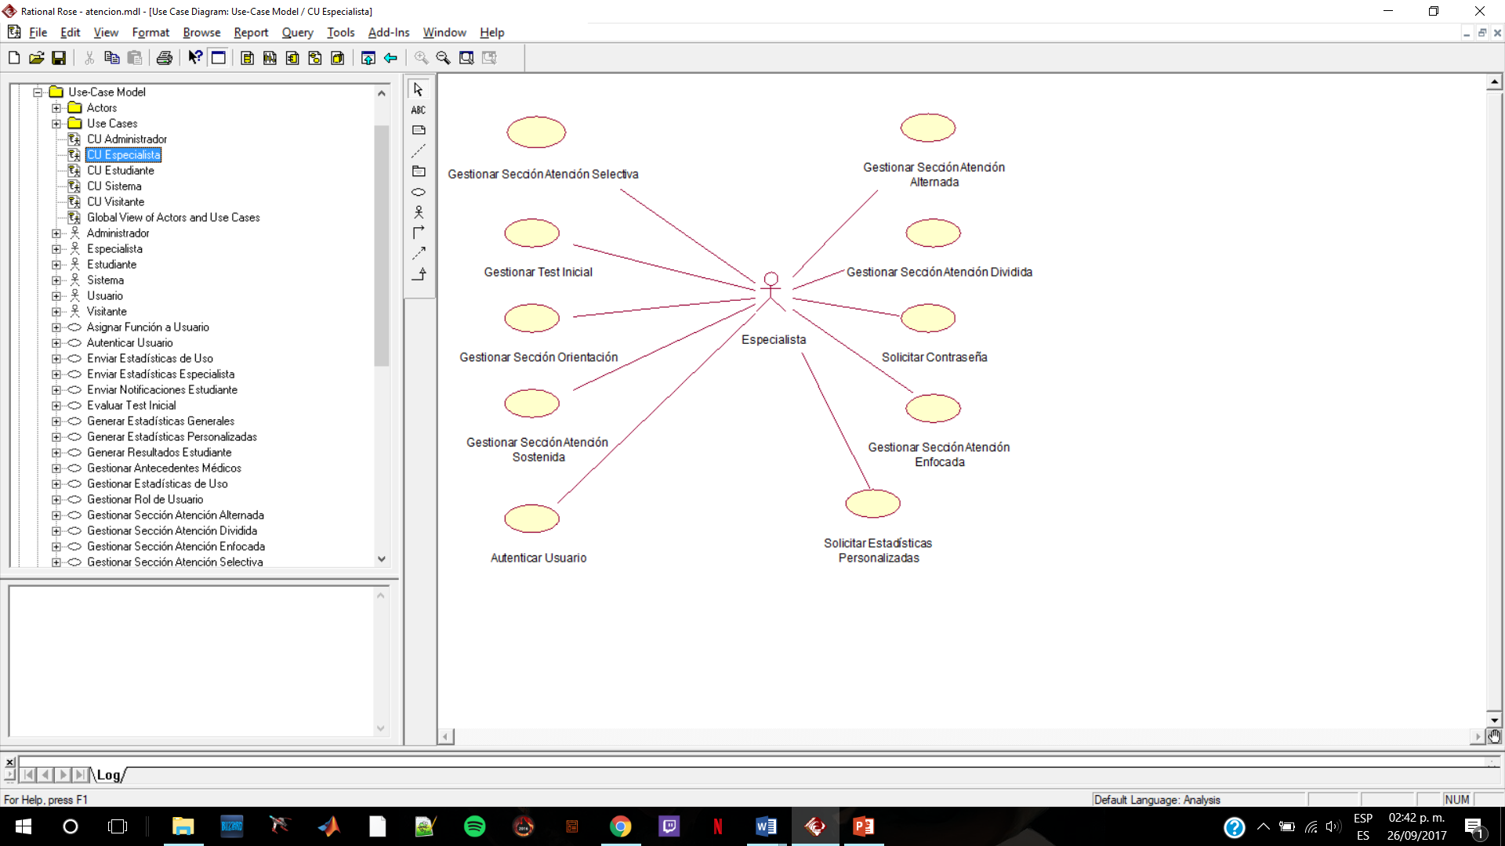

2: Casos de uso del Especialista

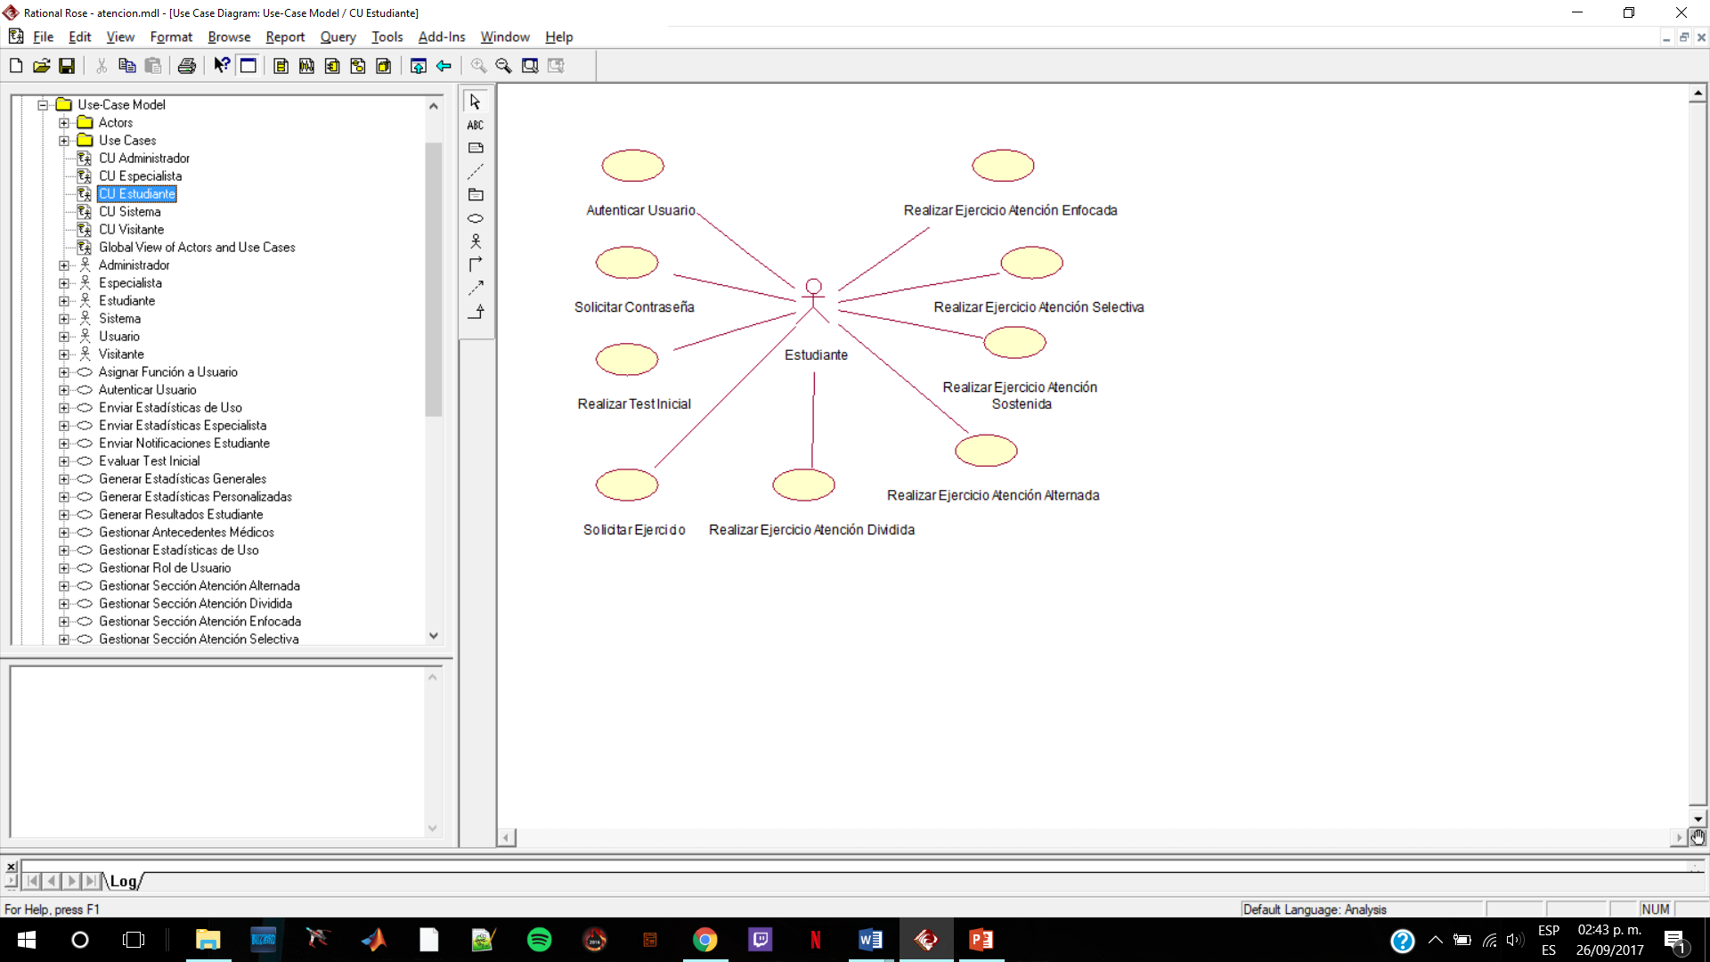

3: Casos de uso del Estudiante

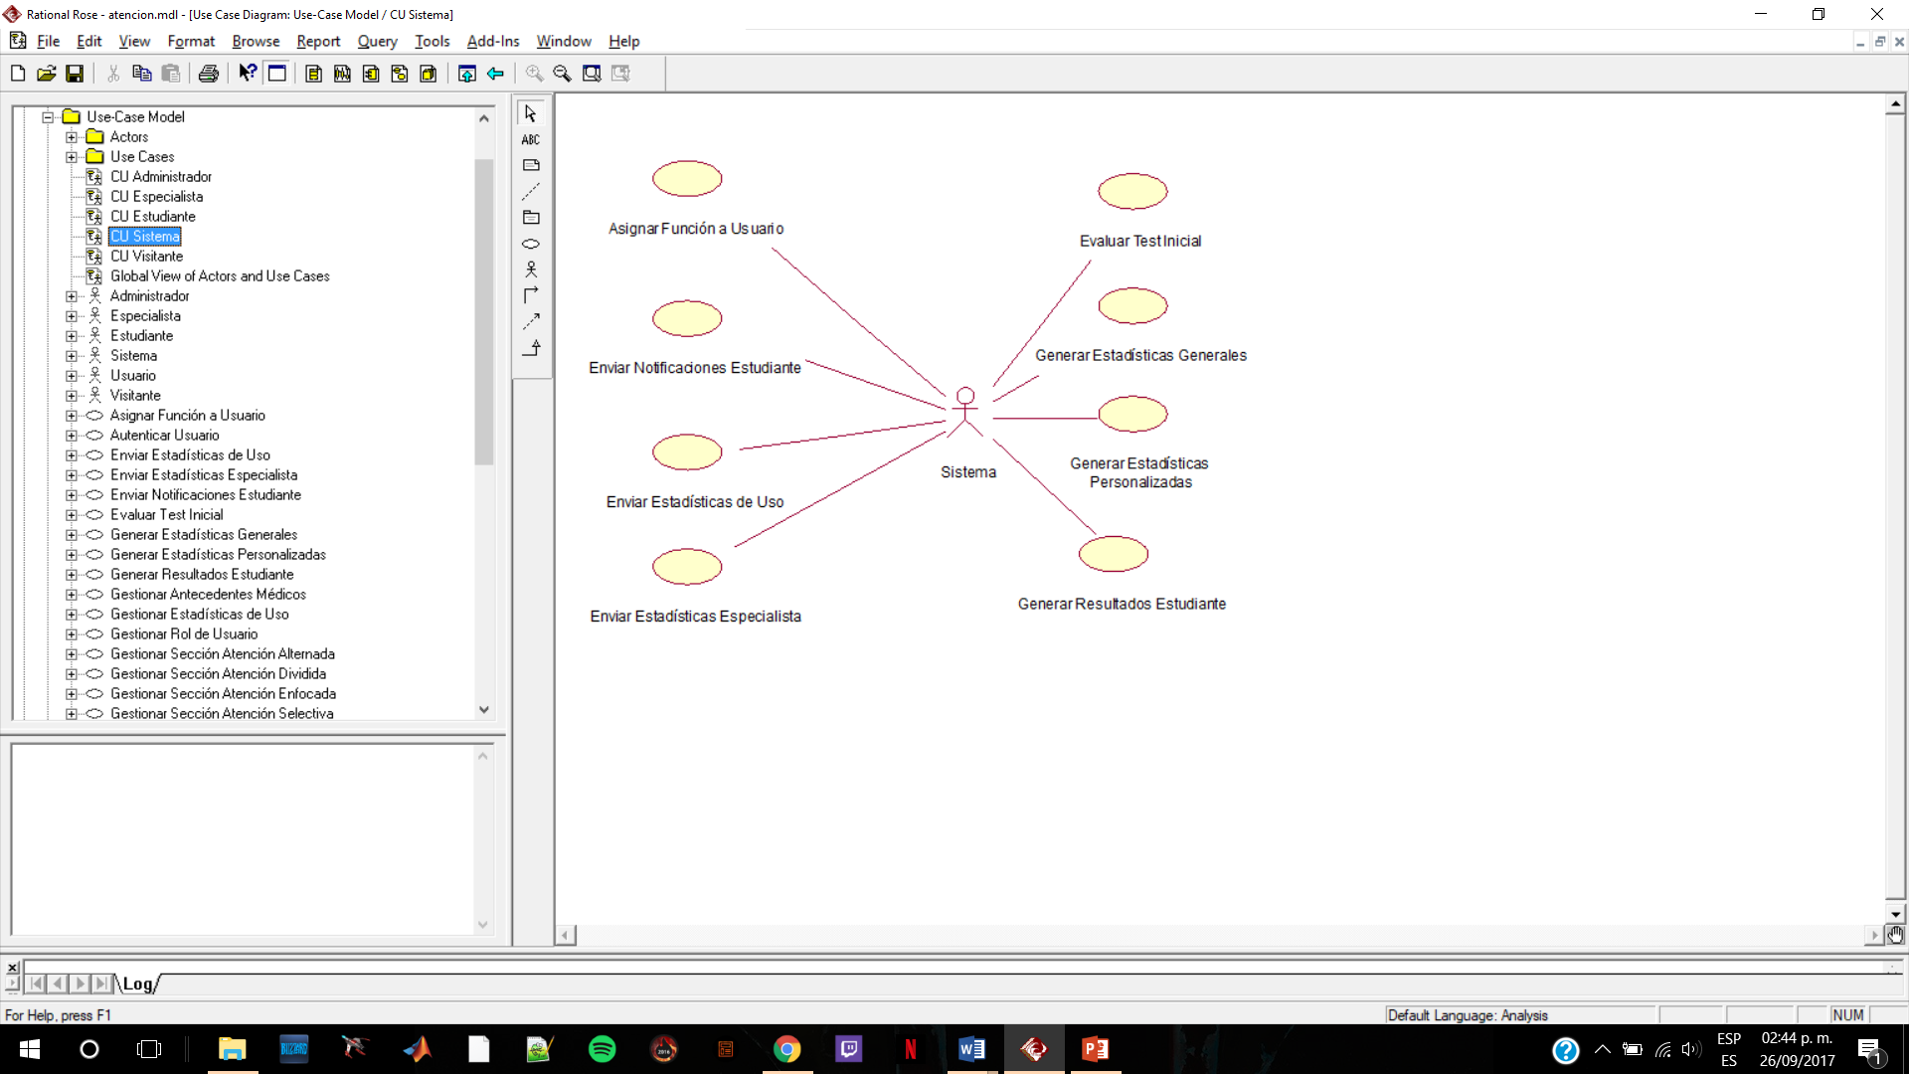

4: Casos de uso del Sistema

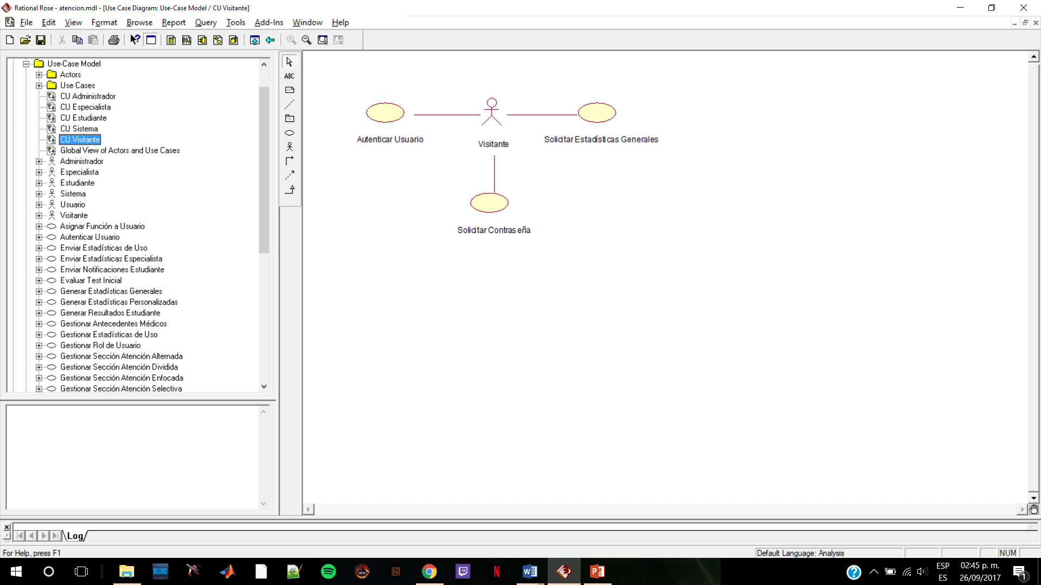

5: Casos de uso del Visitante



6: Diagrama completo de casos de uso